TRƯỜNG TH TRUNG TỰ
Họ và tên: Nguyễn Thu Thúy
Tuần: 9 Tiết: 18

KẾ HOẠCH DẠY HỌC
MÔN TỰ NHIÊN VÀ XÃ HỘI LỚP 1
TÊN BÀI DẠY: BÀI 8: CÙNG VUI Ở TRƯỜNG (Tiết 1)
I. YÊU CẦU CẦN ĐẠT: Sau bài học, HS có khả năng:
1. Năng lực đặc thù:
- Kể được những hoạt động vui chơi trong giờ nghỉ ở trường, nhận biết được những trò chơi an toàn, không an toàn cho bản thân và mọi người.
- Biết lựa chọn những trò chơi an toàn khi vui chơi ở trường và nói được cảm nhận của bản thân khi tham gia trò chơi.
- Có kĩ năng bảo vệ bản thân và nhắc nhở các bạn cùng vui chơi an toàn.
2. Năng lực chung:
- Phát triển năng lực tự chủ và tự học: Biết lựa chọn những trò chơi an toàn khi vui chơi ở trường.
- Hình thành năng lực giao tiếp và hợp tác: tham gia làm việc nhóm, chia sẻ kết quả học tập trong nhóm, lớp.
- Hình thành năng lực giải quyết vấn đề và sáng tạo: tham gia trò chơi, giải quyết được các nhiệm vụ học tập.
3. Phẩm chất:
- Nhân ái: Biết đoàn kết, yêu thương, nhường nhịn, giữ an toàn cho bản thân và những người xung quanh khi vui chơi ở trường.
- Chăm chỉ: Chăm chỉ, tích cực tham gia vào bài học.
- Trách nhiệm: Giữ trật tự, học tập nghiêm túc; giữ an toàn cho bản thân và những người xung quanh khi vui chơi ở trường.
II. CHUẨN BỊ:
1. Giáo viên:
- SGK TNVXH 1 - Tập 1, giáo án điện tử, máy tính, máy chiếu, phấn màu,
2. Học sinh:
- SGK TNVXH 1 - Tập 1
III. CÁC HOẠT ĐỘNG DẠY HỌC CHỦ YẾU:

TG | ND các hoạt động  dạy học | Hoạt động của GV | Hoạt động của HS
3’ | 1. Khởi động:  Mục tiêu:  - Tạo không khí vui vẻ, phấn khởi.  - HS được hoạt động  - Kết nối với nội dung bài mới.  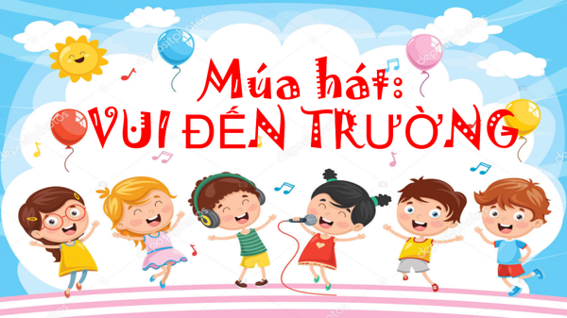  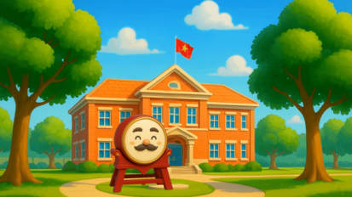 | - Cho HS HS xem clip, hát bài “Vui đến trường”.  - Giới thiệu nhân vật đồng hành.  - Giới thiệu bài mới: “Cùng vui ở trường” (tiết 1)  - GVghi tên bài lên bảng.  - HS mở SGK tr 36. | - HS hát theo bài hát.  - HS lắng nghe.  - HS mở SGK tr 36.
10’ | 2. Khám phá:  Mục tiêu:  HS nhận biết được các hoạt động vui chơi an toàn và không an toàn.  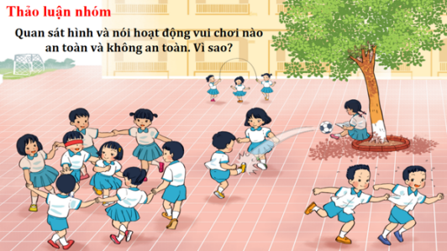 | - GV hướng dẫn HS quan sát tranh trong SGK  ? Bức tranh vẽ cảnh gì?  ? Kể tên các hoạt động vui chơi trong từng hình?  - GV yêu cầu HS thảo luận nhóm 4:  ? Hoạt động vui chơi nào an toàn, không an toàn? Vì sao?  - Đại diện nhóm trình bày.  - Đại diện nhóm khác nhận xét và bổ sung.  - GV nhận xét và đánh giá  - Khuyến khích HS kể tên những hoạt động an toàn khác mà các em đã chơi ở trường (đọc sách, oẳn tù tì, …)  * GV chốt | - HS quan sát tranh trong SGK,  - HS trả lời  - HS kể  - HS thảo luận nhóm 4  - Đại diện các nhóm trình bày, nhận xét và bổ sung.  - HS chia sẻ.  - HS lắng nghe
2’ | Giải lao | - GV tổ chức cho HS chơi trò chơi | - HS chơi trò chơi.
15’ | - Luyện tập - Vận dụng  - Luyện tập  Mục tiêu:  - HS hào hứng tham gia các trò chơi để khắc sâu kiến thức.  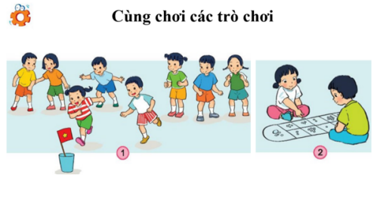 | - GV cho HS quan sát tranh trong SGK, clip, giới thiệu cho HS 2 trò chơi “Cướp cờ” và “Ô ăn quan”  - GV tổ chức cho HS chơi các trò chơi  + Giới thiệu luật chơi  + HS chơi  + GV tổng kết trò chơi.  * GV chốt | - HS quan sát, lắng nghe  - HS chơi TC  - HS lắng nghe.
 | 3.2. Vận dụng  Mục tiêu:  - HS Biết được những trò chơi không an toàn và không nên chơi; có ý thức nhắc nhở các bạn vui chơi an toàn, không gây nguy hiểm cho mình và người khác.  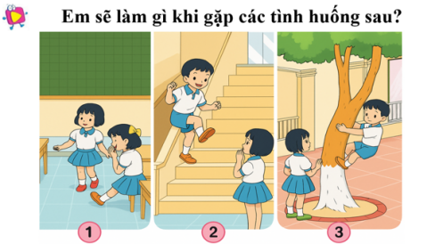 | - GV cho HS quan sát 3 hình trong SGK  - GV yêu cầu HS nhận diện 3 tình huống  - Cho HS xem clip 3 tình huống  - GV yêu cầu HS thảo luận nhóm 2 theo câu hỏi:  ? Khi thấy các bạn chơi hay có những hành động đó, em sẽ làm gì?  - Mời đại diện 1 nhóm trình bày.  - Đại diện nhóm khác nhận xét và bổ sung.  - GV nhận xét và bổ sung.  * GV chốt | - HS quan sát  - HS trả lời  - HS xem  - HS thảo luận nhóm 2  - Đại diện các nhóm trình bày  - HS khác nhận xét và bổ sung.  - HS lắng nghe.
5’ | 4. Tiếp nối:  Mục tiêu:  - HS nhớ lại được nội dung bài học.  - HS nắm được các nhiệm vụ được giao về nhà. | 4.1 Củng cố:  - GV tổ chức cho HS đọc bài “Vè vui ở trường”.  4.2 Dặn dò:  - Thực hiện và nhắc các bạn cùng thực hiện vui chơi an toàn.  - Dặn HS chuẩn bị bài sau | - HS đọc bài vè.  - HS lắng nghe và thực hiện.

